注册：SNJB0102
气 象 信 息 快 报
陕西省气象灾害应急指挥部办公室
陕西省气象局
2025年 第339期 2025年12月5日07时

昨日我省最高气温有所回升 今晨关中陕南最低气温下降明显全省共2455站最低气温低于0℃
昨日全省大部晴到多云天气为主，最高气温：陕北大部1℃～10℃，最高黄龙9.7℃;关中大部6℃～14℃，最高陈仓14.0℃，西安站12.0℃;陕南大部9℃～16℃,最高镇安16.3℃；其中陕北大部、关中、陕南较前一日上升1～9℃，最大升幅为南郑9.1℃。
今晨关中、陕南最低气温相对昨晨下降明显，截至06时陕北大部、关中西部及北部、秦巴山区部分共106个区县2455监测站最低气温低于0℃（图1）。最低气温分布：陕北-21～6℃，最低神木市圪丑沟站-21.3℃；关中-12～22℃，最低旬邑马栏金盆站-11.8℃，西安站1.7℃；陕南-9～3℃，最低留坝宽沟站-8.8℃。昨日至今晨榆林西部局地、宝鸡南部局地共2站出现7级（13.9～17.1米/秒）及以上阵风，最高靖边五里湾站14.9米/秒（7级）。
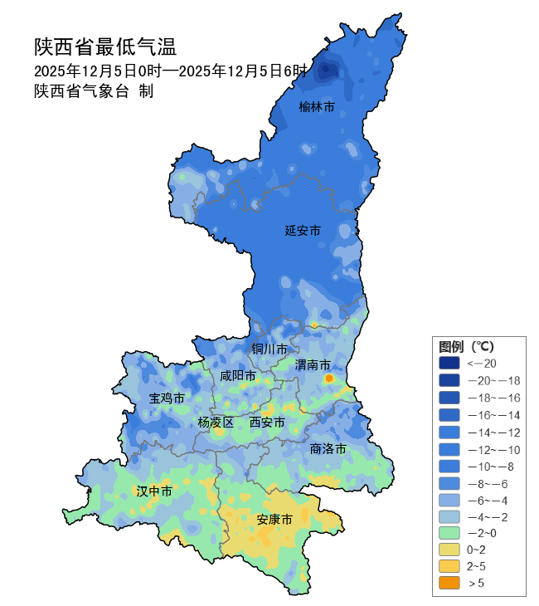
图1 12月5日00-06时全省最低气温实况图

预计今日全省天气晴好 陕北北部有吹风天气
预计今天白天：全省晴天间多云，陕北北部有4级左右（6～10米/秒）偏西风，局地阵风可达6级（10.9～13.8米/秒）。今天晚上：陕北晴天间多云，关中、陕南多云间晴天。陕北北部有4级左右（6～10米/秒）西北风，局地阵风可达6级（10.9～13.8米/秒）。今日我省大部森林草原火险气象等级为4级（高度危险），陕北部分地方森林草原火险气象等级为5级（极高危险）（图2），需加强防范。
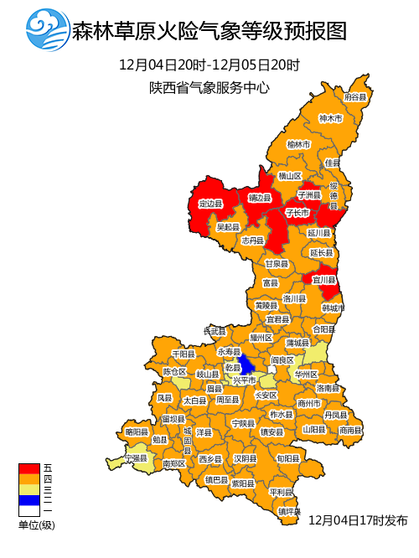
图2 5日森林草原火险气象等级预报图
6日：陕北晴天间多云，关中、陕南多云转阴天。陕北北部有4级左右（6～10米/秒）西北风，阵风可达6～7级(10.9～17.1米/秒)。陕南西部有雾。7日：全省阴天间多云，陕北北部、关中北部、秦岭山区有4级左右（6～10米/秒）西北风，阵风可达6～7级(10.9～17.1米/秒)。秦岭山区有零星小雪或雨夹雪（0～1毫米），汉中南部有小雨或雨夹雪（0～3毫米）。全省最高气温下降4℃左右。8日：全省多云间晴天。9日:全省多云转阴天，秦巴山区局地有分散性小雪。10日：全省晴天间多云。11日：全省多云转阴天，关中南部、陕南大部有分散性小雪或雨夹雪。陕北、关中北部有5～6级偏北风，阵风可达7级以上。日平均气温陕北西部下降6～8℃。12日：全省阴天转多云，关中大部、陕南有雨夹雪或小雪。陕北、关中大部、陕南东部有5～6级偏北风，阵风可达7级以上。日平均气温全省大部下降6～8℃，山区和高海拔地区下降8～10℃。13日：全省晴天间多云。14日：全省多云间晴天。后期天气趋势（12月15日-12月18日）：受西北气流影响，全省大部以多云到晴天气为主。
主要城市天气预报
城市 | 今天白天 | 今天夜里 | 24h气温 | 24h—48h |  | 48h—72h
 |  |  |  | 天气 | 气温 | 天气 | 气温
西安 | 晴天 | 晴天 | 1～11℃ | 晴天转多云 | 3～16℃ | 阴天 | 6～12℃
榆林 | 多云 | 多云 | -7～8℃ | 多云转晴天 | -5～12℃ | 多云转阴天 | -4～5℃
延安 | 晴天 | 晴天 | -8～12℃ | 多云 | -6～13℃ | 阴天 | -6～7℃
宝鸡 | 晴天 | 晴天 | 0～13℃ | 多云转阴天 | 2～17℃ | 阴天转多云 | 4～14℃
咸阳 | 晴天 | 晴天 | -2～11℃ | 晴天转多云 | -1～15℃ | 阴天 | 2～11℃
渭南 | 晴天 | 晴天 | -1～10℃ | 晴天转多云 | 2～14℃ | 阴天 | 4～10℃
铜川 | 晴天 | 多云 | -1～11℃ | 多云 | 0～15℃ | 阴天 | 3～11℃
杨凌 | 晴天 | 晴天 | -3～10℃ | 多云 | 0～15℃ | 阴天 | 4～13℃
汉中 | 晴天 | 多云 | 1～12℃ | 多云 | 2～15℃ | 小雨转多云 | 7～14℃
安康 | 晴天 | 晴天 | 2～13℃ | 晴天 | 3～15℃ | 阴天 | 8～12℃
商洛 | 晴天 | 晴天 | -3～14℃ | 晴天转多云 | -1～18℃ | 阴天 | 2～12℃

汾渭平原及我省空气污染气象条件周报
预计汾渭平原 5日：区域大部空气污染气象条件2级，较利于空气污染物稀释、扩散和清除。6日：吕梁、太原空气污染气象条件3级，有扬沙或浮尘天气，其他地区较好，2级。7日：区域大部空气污染气象条件2级，较利于空气污染物稀释、扩散和清除。8-10日：西安、咸阳、渭南、运城、临汾、晋城、长治空气污染气象条件3级，对空气污染物稀释、扩散和清除无明显影响，其他地区较好，2级。11-12日：区域大部空气污染气象条件2级，较利于空气污染物稀释、扩散和清除。
我省 5日：全省空气污染气象条件2级，较有利于空气污染物稀释、扩散和清除。6日：榆林、延安空气污染气象条件3级，有扬沙或浮尘天气，其他地区较好，2级。7日：全省空气污染气象条件2级，较有利于空气污染物稀释、扩散和清除。8-10日：西安、咸阳、渭南空气污染气象条件3级，对空气污染物稀释、扩散和清除无明显影响，其余地区较好，2级。11-12日：全省大部空气污染气象条件2级，较有利于空气污染物稀释、扩散和清除。

报：省委、人大、政府、政协领导同志，省委、人大、政府、政协办公厅。
送：省委宣传部、省委网信办、省发展和改革委员会、省教育厅、省工业和信息化厅、省公安厅、省民政厅、省财政厅、省自然资源厅、省生态环境厅、省住房和城乡建设厅、省交通运输厅、省水利厅、省农业农村厅、省商务厅、省文化和旅游厅、省卫生健康委员会、省应急管理厅、西北能源监管局、省林业局、省广播电视局、省文物局、省人民防空办公室、省邮政管理局、省通信管理局、省军区、武警陕西省总队、省消防救援总队。
制作：姬莉雯 联系电话：81619177 手机：13572997958 邮箱：xyjzh@126.com


